МИНИСТЕРСТВО НАУКИ И ВЫСШЕГО ОБРАЗОВАНИЯ РОССИЙСКОЙ ФЕДЕРАЦИИ
федеральное государственное бюджетное образовательное учреждение
высшего образования
«УЛЬЯНОВСКИЙ ГОСУДАРСТВЕННЫЙ ТЕХНИЧЕСКИЙ УНИВЕРСИТЕТ»
ФАКУЛЬТЕТ СРЕДНЕГО ПРОФЕССИОНАЛЬНОГО ОБРАЗОВАНИЯ –
КОЛЛЕДЖ ЭКОНОМИКИ И ИНФОРМАТИКИ ИМ А.Н. АФАНАСЬЕВА

Специальность 09.02.03 Программирование в компьютерных системах

К защите допустить «___»__________ 2023 г.
Декан С.Ю. Прохорова
(подпись) (инициалы, фамилия)

ВЫПУСКНАЯ КВАЛИФИКАЦИОННАЯ РАБОТА
(дипломный проект)

Тема Проектирование и разработка интернет-магазина по продаже мобильных устройств
Студент: / А.И. Дитяткин /
^{подпись} ^{инициалы, фамилия}
Руководитель: / А.Б. Иванченко /
^{подпись} ^{инициалы, фамилия}
Нормоконтролёр: / Ю.В. Рассадина /
^{подпись} ^{инициалы, фамилия}

Ульяновск, 2023
СОДЕРЖАНИЕ
ВВЕДЕНИЕ 3
1 Описание предметной области и постановка задач 5
1.1 Назначение и область применения сайта 5
1.2 Актуальность интернет-торговли 9
1.3 Сравнительный анализ существующих решений 11
2 Моделирование и проектирование 13
2.1 Аналитическое моделирование 13
2.1.1 Диаграмма вариантов использования 14
2.1.2 ER-диаграмма 15
3 Инкрементное конструирование 18
3.1 Технологии и средства разработки 19
3.2 Технология клиент-сервер 19
3.3 Инструментальные средства разработки 21
3.4 Разработка frontend части 24
3.5 Разработка backend части 27
4 Реализация базы данных 32
4.1 Понятие базы данных 32
4.2 Модели организации данных 33
4.3 Язык SQL 34
4.4 Выбор СУБД 35
4.5 Разработка 37
4.5.1 Структура таблиц базы данных 38
5 Экономическая часть 39
5.1 Расчет трудоемкости разработки программного продукта 39
5.2 Расчет себестоимости и цены разработки программного продукта 40
5.3 Методика расчета статей калькуляции 40
5.3.1 Расчет материальных затрат 40
5.3.2 Определение цены программного продукта 44
ЗАКЛЮЧЕНИЕ 46
СПИСОК ИСПОЛЬЗОВАННЫХ ИСТОЧНИКОВ 48
ПРИЛОЖЕНИЕ 51

ВВЕДЕНИЕ
В современном мире любое производство, предприятие не может
обойтись без хранения данных. В большинстве случаев, за исключением
BigData, для хранения данных используются реляционные базы данных.
Таким образом таблицы (сущности) сопоставляются с объектами реального
мира. Между таблицами предусмотрены связи, позволяющие извлекать те
или иные данные по определённым критериям.
В современном мире любое производство, предприятие не может
обойтись без хранения данных. В большинстве случаев, за исключением
BigData, для хранения данных используются реляционные базы данных.
Таким образом таблицы (сущности) сопоставляются с объектами реального
мира. Между таблицами предусмотрены связи, позволяющие извлекать те
или иные данные по определённым критериям.
В современном мире любое производство, предприятие не может
обойтись без хранения данных. В большинстве случаев, за исключением
BigData, для хранения данных используются реляционные базы данных.
Таким образом таблицы (сущности) сопоставляются с объектами реального
мира. Между таблицами предусмотрены связи, позволяющие извлекать те
или иные данные по определённым критериям.
В современном мире любое производство, предприятие не может
обойтись без хранения данных. В большинстве случаев, за исключением
BigData, для хранения данных используются реляционные базы данных.
Таким образом таблицы (сущности) сопоставляются с объектами реального
мира. Между таблицами предусмотрены связи, позволяющие извлекать те
или иные данные по определённым критериям.
В современном мире любое производство, предприятие не может
обойтись без хранения данных. В большинстве случаев, за исключением
BigData, для хранения данных используются реляционные базы данных.
Таким образом таблицы (сущности) сопоставляются с объектами реального
мира. Между таблицами предусмотрены связи, позволяющие извлекать те
или иные данные по определённым критериям.
В современном мире любое производство, предприятие не может
обойтись без хранения данных. В большинстве случаев, за исключением
BigData, для хранения данных используются реляционные базы данных.
Таким образом таблицы (сущности) сопоставляются с объектами реального
мира. Между таблицами предусмотрены связи, позволяющие извлекать те
или иные данные по определённым критериям.
В современном мире любое производство, предприятие не может
обойтись без хранения данных. В большинстве случаев, за исключением
BigData, для хранения данных используются реляционные базы данных.
Таким образом таблицы (сущности) сопоставляются с объектами реального
мира. Между таблицами предусмотрены связи, позволяющие извлекать те
или иные данные по определённым критериям.
В современном мире любое производство, предприятие не может
обойтись без хранения данных. В большинстве случаев, за исключением
BigData, для хранения данных используются реляционные базы данных.
Таким образом таблицы (сущности) сопоставляются с объектами реального
мира. Между таблицами предусмотрены связи, позволяющие извлекать те
или иные данные по определённым критериям.
В современном мире любое производство, предприятие не может
обойтись без хранения данных. В большинстве случаев, за исключением
BigData, для хранения данных используются реляционные базы данных.
Таким образом таблицы (сущности) сопоставляются с объектами реального
мира. Между таблицами предусмотрены связи, позволяющие извлекать те
или иные данные по определённым критериям.
В современном мире любое производство, предприятие не может
обойтись без хранения данных. В большинстве случаев, за исключением
BigData, для хранения данных используются реляционные базы данных.
Таким образом таблицы (сущности) сопоставляются с объектами реального
мира. Между таблицами предусмотрены связи, позволяющие извлекать те
или иные данные по определённым критериям.
В современном мире любое производство, предприятие не может
обойтись без хранения данных. В большинстве случаев, за исключением
BigData, для хранения данных используются реляционные базы данных.
Таким образом таблицы (сущности) сопоставляются с объектами реального
мира. Между таблицами предусмотрены связи, позволяющие извлекать те
или иные данные по определённым критериям.
В современном мире любое производство, предприятие не может
обойтись без хранения данных. В большинстве случаев, за исключением
BigData, для хранения данных используются реляционные базы данных.
Таким образом таблицы (сущности) сопоставляются с объектами реального
мира. Между таблицами предусмотрены связи, позволяющие извлекать те
или иные данные по определённым критериям.
В современном мире любое производство, предприятие не может
обойтись без хранения данных. В большинстве случаев, за исключением
BigData, для хранения данных используются реляционные базы данных.
Таким образом таблицы (сущности) сопоставляются с объектами реального
мира. Между таблицами предусмотрены связи, позволяющие извлекать те
или иные данные по определённым критериям.
В современном мире любое производство, предприятие не может
обойтись без хранения данных. В большинстве случаев, за исключением
BigData, для хранения данных используются реляционные базы данных.
Таким образом таблицы (сущности) сопоставляются с объектами реального
мира. Между таблицами предусмотрены связи, позволяющие извлекать те
или иные данные по определённым критериям.
Интернет-магазин — это сайт, позволяющий покупателям изучить действующий ассортимент торговой организации, оформить заказ, а также выбрать способ оплаты и доставки.
В настоящее время Интернет становиться все более развитой средой для осуществления коммуникаций с потребителями. В тоже время, существенным является и тот факт, что Интернет становиться удобной и достаточно дешевой «торговой площадкой». Все большее количество фирм старается представить свою продукцию в интернете. С помощью Интернет-магазинов можно приобретать товары совершенно разных категорий, как элементарные потребительские, так и высокотехнологичные.
Как показывает статистика, очень внушительное количество граждан предпочитают заказывать те или иные товары, не выходя из дома, то есть при помощи интернета. На данный момент интернет-магазины являются более эффективным по сравнению со стандартными магазинами.
Недостатки у интернет-магазина тоже есть. Самый главный — невозможность увидеть товар вживую, потому как фотографии могут не передавать действительное качество товара. Цена тоже может быть несколько выше чем в обычных магазинах, но зачастую она ниже. При доставке товара может возникнуть ситуация, при которой он может испортиться, но большинство магазинов заменяют такие товары. С доставкой связана и ещё одна сложность — время, так как при покупке через интернет придется ждать, пока заказ доберется до покупателя.
В итоге, у интернет-магазинов есть как достоинства, так и недостатки. Если сравнивать цены, изучать характеристика товара и доверять только проверенным сайтам, то покупки в интернете могут существенно сэкономить время и деньги.
Целью работы является создание высококачественного и эффективного интернет-магазина, соответствующего современным требованиям рынка и ожиданиям пользователей.
Для реализации данной цели необходимо решить следующие задачи:
- Разработка веб-дизайна
- Настройка проекта
- Реализация базы данных
- Разработка frontend части
- Разработка backend части

1 Описание предметной области и постановка задач
Предметная область дипломного проекта "Проектирование и разработка интернет-магазина по продаже мобильных устройств" охватывает сферу электронной коммерции и торговли мобильными устройствами. В данной области основной акцент делается на продаже различных моделей мобильных телефонов, смартфонов и планшетов, а также связанных с ними аксессуаров и комплектующих.
Постановка задач включает следующие основные аспекты:
- Исследование требований: Анализ потребностей и ожиданий целевой аудитории, определение основных функциональных и нефункциональных требований к интернет-магазину.
- Проектирование архитектуры системы: Определение структуры и компонентов интернет-магазина, разработка схемы базы данных, определение основных модулей и их взаимодействия.
- Разработка пользовательского интерфейса: Создание дизайна и макетов основных страниц, обеспечение удобной навигации, реализация интерактивности и отзывчивости интерфейса.
- Реализация функциональности: Разработка функций представления и бизнес-логики, обработка заказов, управление каталогом товаров, корзиной покупок, авторизацией и аутентификацией пользователей.
- Тестирование и оптимизация: Проведение функционального и нагрузочного тестирования, выявление и исправление ошибок, оптимизация производительности и улучшение пользовательского опыта.
Задачи поставлены с целью создания полноценного и конкурентоспособного интернет-магазина, соответствующего требованиям рынка и удовлетворяющего потребности и ожидания пользователей.

1.1 Назначение и область применения сайта
Веб сайт – это интерактивная веб-страница или набор страниц, которые содержат информацию, изображения, видео и другие мультимедийные элементы, доступные через интернет. Он может быть создан для различных целей, таких как продажа товаров и услуг, информирование о компании и ее продуктах, общения с пользователями, обучения, развлечения и т.д.
Сайт может иметь различный дизайн и функционал, включая интерактивность, анимацию, аудио и видео контент, формы обратной связи, панели управления, базы данных, онлайн-чаты и другие функции. Сайты могут быть статическими, содержащими фиксированный контент, или динамическими, с генерируемым контентом, который меняется в зависимости от действий пользователя.
Для создания сайтов используются различные технологии, языки программирования и инструменты, такие как HTML, CSS, JavaScript, PHP, Python, Ruby, CMS (системы управления контентом), фреймворки и другие. Также важно учитывать аспекты безопасности, скорости загрузки страниц и оптимизации под поисковые системы.
Сегодня сайт – это неотъемлемая часть современного бизнеса и представляет собой мощный инструмент для привлечения клиентов и продвижения бренда. Он может быть использован как для малого бизнеса, так и для крупных компаний, и становится все более доступным благодаря развитию технологий и услуг веб-разработки.
История появления:
- В конце 1980-х годов Тим Бернерс-Ли создал World Wide Web (WWW), что стало отправной точкой для развития веб-сайтов.
- В начале 1990-х годов веб-сайты были преимущественно статическими, состоящими из гипертекстовых документов с текстом, изображениями и ссылками.
- В середине 1990-х годов появились первые интерактивные веб-сайты, которые позволяли пользователям взаимодействовать с контентом, например, заполнять формы или отправлять электронные письма.
- С развитием технологий и языков программирования веб-сайты стали более динамичными и функциональными. Внедрение серверных скриптовых языков, таких как PHP и ASP, позволило создавать динамические веб-страницы, которые могут генерироваться на лету в зависимости от запросов пользователей.
В последующие годы развитие веб-сайтов шло в направлении более сложных и многофункциональных решений, включая интернет-магазины, социальные сети, новостные порталы и другие.
Виды веб-сайтов:
- Статический веб-сайт: состоит из статических веб-страниц, которые хранятся на сервере и отображаются пользователю без изменений. Используется для предоставления информации, такой как компании-визитки или личные блоги.
- Динамический веб-сайт: генерирует контент на лету в зависимости от запросов пользователей. Он использует серверные скрипты, базы данных и другие технологии для создания интерактивных функций и обработки данных. Примеры динамических веб-сайтов включают интернет-магазины, социальные сети и форумы.
- Электронная коммерция (e-commerce) веб-сайт: предоставляет возможность онлайн-покупок и продажи товаров или услуг. Он включает функции, такие как каталог товаров, корзина покупок, оплата и доставка.
- Корпоративный веб-сайт: используется компаниями для представления своей деятельности, продуктов, услуг и контактной информации. Он может включать разделы для сотрудников, новости, блоги и другие функции.
- Социальная сеть: позволяет пользователям создавать профили, обмениваться сообщениями, делиться контентом и устанавливать связи с другими пользователями. Примеры социальных сетей включают Facebook, Twitter, Instagram.
- Новостной портал: предоставляет новости и информацию по различным тематикам, таким как политика, спорт, технологии. Он обычно содержит статьи, видео, фотографии и комментарии пользователей.
- Образовательный веб-сайт: предоставляет образовательный контент, курсы, учебные материалы и возможность обучения онлайн.
- Блог: представляет собой платформу для публикации персональных или профессиональных статей, мнений и записей. Блоги часто содержат комментарии пользователей и предоставляют возможность взаимодействия с читателями.
Это лишь некоторые из видов веб-сайтов, и существует множество других вариаций и комбинаций, которые могут быть адаптированы под конкретные потребности и цели проекта. Назначение интернет-магазина по продаже мобильных устройств состоит в предоставлении покупателям удобной и доступной платформы для выбора, приобретения и оплаты мобильных устройств и связанных с ними товаров. Сайт служит важным инструментом для электронной коммерции в сфере мобильных устройств.
Область применения данного сайта включает:
- Пользователи: Сайт предназначен для всех потенциальных покупателей мобильных устройств, включая частных лиц и предприятия. Он предоставляет им возможность просматривать каталог товаров, получать информацию о характеристиках и ценах, оформлять заказы и осуществлять покупки.
- Продажа мобильных устройств: Сайт предоставляет механизм для продажи различных моделей мобильных телефонов, смартфонов и планшетов, а также аксессуаров и комплектующих к ним. Покупатели могут выбирать товары, добавлять их в корзину, оформлять заказы и производить оплату.
- Управление каталогом товаров: Администраторы сайта имеют возможность добавлять новые товары, обновлять информацию о наличии и ценах, редактировать описания и характеристики товаров. Они также могут управлять категориями товаров, акциями и скидками.
- Оформление заказов и оплата: Сайт обеспечивает возможность оформления заказов, выбора способа доставки и оплаты, включая онлайн-оплату. Пользователи могут отслеживать статус своих заказов и получать информацию о доставке.
- Коммуникация и обратная связь: Сайт может предоставлять возможность покупателям связаться с администрацией или службой поддержки для получения ответов на вопросы, уточнения информации о товарах или решения проблем. Также, сайт может предлагать функцию обратной связи, где пользователи могут оставлять отзывы и рекомендации.
- Маркетинг и реклама: Сайт может быть использован для проведения маркетинговых акций, предоставления скидок и специальных предложений, а также для сбора и анализа данных о поведении и предпочтениях пользователей с целью оптимизации маркетинговых стратегий и улучшения конверсии.
Область применения сайта охватывает все этапы процесса покупки мобильных устройств - от выбора и сравнения товаров до оформления заказа и получения товара. Он предоставляет удобство и улучшает пользовательский опыт покупателей, а также облегчает управление продажами и товарным ассортиментом для администраторов сайта.
В целом, сайт интернет-магазина по продаже мобильных устройств имеет широкий спектр применения, связанный с электронной коммерцией, маркетингом, обслуживанием клиентов и аналитикой. Он создает удобное и функциональное пространство для взаимодействия между продавцами и покупателями, обеспечивая удовлетворение потребностей пользователей и эффективную работу бизнеса.

1.2 Актуальность интернет-торговли
Интернет-торговля является актуальным и востребованным сферой бизнеса в современном мире. Это связано с тем, что она предлагает множество преимуществ и выгод как для покупателей, так и для бизнеса.
Современный этап развития интернет - торговли в России характеризуется огромным значением «всемирной паутины» в жизни современного общества. Прежде всего, это характеризуется значительным количеством интернет - аудитории – около 82 миллионов человек Российской Федерации (62% из них ежедневно) выходят в сеть. Возможности интернет – торговли полностью меняют отношение к покупкам, как со стороны потребителя, так и со стороны продавца, дополнительно к этому при активном развитии интернет – торговли происходит рост внутрироссийского рынка.
Только за последние 12 лет объемы заказов в России выросли более чем в 10 раз по сравнению с 2011 годом. За последние 3 года темп роста ускорялся с плавного ежегодного роста в 20 процентов до 40–70 процентов, чему послужила пандемия Covid-19 и переходу общества к электронным покупкам.
Интернет – торговля на сегодняшний день для потребителя – это, в первую очередь, экономия времени. Ведь для покупки в интернете вам не нужно скитаться по магазинам в поисках понравившегося товара – дистанционно сможете выбрать, сравнить, купить. Также это экономия денежных средств, цены будут ниже, ведь продавец может ограничиться в персонале, нет необходимости снимать/покупать офис, опираясь на выгодное местоположение. Несравненным плюсом будет широкий ассортимент товаров – на просторах интернета каждый сможет найти товар на свой размер, вкус, цвет, ценовую категорию. Также ко всему этому можно добавить удобство оплаты (наличными, банковской картой или электронными деньгами) и выбор доставки. Да, к сожалению, у интернет – магазинов есть и минусы. К ним относится то, что качество товара вы сможете определить только при получении, а также необходимость ждать выбранный товар. Несмотря на все это интернет – торговля все стремительней развивается на рынке России.
Для одних это оказалось значительным плюсом, ведь для входа на рынок интернет – магазинов достаточно иметь небольшие вложения, тем более на текущий момент времени есть множество способов создать сайт за минимальные средства или бесплатно. Дополнительно к этому такие компании могут работать с любым количеством клиентов в режиме 24/7 – для этого необходимо автоматизировать бизнес. Для других, уже открывших офлайн бизнес, интернет – торговля является преградой к большему заработку. Ведь количество людей, которые предпочитай офлайн магазины онлайновым, с каждым годом становиться всё больше – это, несомненно, влияет на прибыль компании.

1.3 Сравнительный анализ существующих решений
Для проектирования и разработки интернет-магазина по продаже мобильных устройств были выбраны несколько различных претендентов. Самые популярными являются следующие организации: Мегафон, re:Store, MTC shop. Также, в сравнении местный интернет-магазин Ultragadjet73. Достоинства и недостатки вышеперечисленных компаний, изображены в таблице 1.
Таблица 1 – Сравнение аналогов
Название магазина | Плюсы | Минусы
Мегафон | - Удобный интерфейс  - Огромный охват  - Быстрая загрузка | Слишком много вложенных категорий товаров
re:Store | - Удобный интерфейс  - Эффективная система фильтрации.  - Быстрая загрузка | Отсутствуют
Ultragadjet73 | - Удобный интерфейс | Медленная загрузка  Отсутствие товаров
МТС shop | - Удобный интерфейс  - Сравнение товаров | Частый сбой в программе
Таблица 2 – Параметры аналогов
Параметр | Интернет-магазин  Мегафон | Интернет-магазин  re:Store | Интернет-магазин  Ultragadjet73
Круглосуточная тех. поддержка | - | + | -
Наличие личного кабинета | + | + | +
Время реакции системы | + | + | -
Различные способы оплаты | + | + | -
Наличие фильтров | + | + | +
Поиск товаров | + | + | +
Гарантия | + | + | +
Проверка состояния заказа | + | + | -
Наличие «Корзины» | + | + | +
Информация о товаре | + | + | +
Отзывы | + | + | +
Репутация | + | + | -
Обратная связь | + | + | +
Соц сети | + | + | -
Наличие доп. функционала | - | - | -
В целом, все анализируемые сайты имеют свои преимущества и недостатки. Наша задача - своевременно анализировать конкурентную среду, следить за новыми тенденциями и постоянно совершенствовать наш интернет-магазин, чтобы удовлетворить потребности наших покупателей на максимальном уровне.

2 Моделирование и проектирование
Моделирование и проектирование играют важную роль в разработке программного продукта, включая интернет-магазины. Они позволяют создать структуру, функциональность и внешний вид системы до ее реализации.
Моделирование включает создание абстрактных моделей, которые описывают различные аспекты системы, такие как данные, бизнес-процессы, пользовательский интерфейс и взаимодействие между компонентами. Он помогает разработчикам и заинтересованным сторонам лучше понять и визуализировать систему, а также выявить и решить потенциальные проблемы.
Проектирование включает создание подробных планов и спецификаций для реализации системы. Он определяет архитектуру, компоненты, модули, базы данных, интерфейсы и другие аспекты системы. Проектирование обычно включает выбор подходящих технологий, языков программирования, фреймворков и инструментов.
Моделирование и проектирование помогают обеспечить эффективность, масштабируемость, безопасность и удобство использования интернет-магазина. Они также помогают улучшить процесс разработки, позволяя более точно определить требования и оценить ресурсы, необходимые для создания системы.

2.1 Аналитическое моделирование
Аналитическое моделирование - это метод, который используется для изучения и анализа системы или процесса на основе математических моделей и алгоритмов. В контексте разработки интернет-магазина, аналитическое моделирование может быть применено для оценки и оптимизации различных аспектов системы, таких как производительность, эффективность, надежность и другие.
Аналитическое моделирование позволяет проводить численные эксперименты и симуляции с использованием формальных математических моделей. Это помогает предсказать поведение системы при различных условиях, выявить узкие места, определить оптимальные решения и принять информированные решения на основе результатов моделирования.
Например, аналитическое моделирование может быть использовано для определения оптимальной конфигурации серверов и инфраструктуры для обеспечения высокой производительности интернет-магазина при большой нагрузке. Оно также может помочь в оптимизации процессов обработки заказов, управлении складом и прогнозировании спроса.
Аналитическое моделирование важно для создания эффективного и успешного интернет-магазина. Оно позволяет провести предварительный анализ и оценку системы, предсказать ее поведение и принять решения на основе фактических данных. Это позволяет сократить риски, оптимизировать ресурсы и улучшить общую производительность и качество системы.
    - Диаграмма вариантов использования
Диаграмма вариантов использования (Use Case diagram) - это графическое представление функциональности системы, которое показывает, как различные акторы (пользователи или внешние системы) взаимодействуют с системой, используя ее различные функции и возможности.
Основная цель диаграммы вариантов использования - определить основные функциональные требования системы и ее взаимодействие с окружающим миром. Она помогает установить, какие действия и сценарии должна поддерживать система, и служит основой для дальнейшего проектирования и разработки.
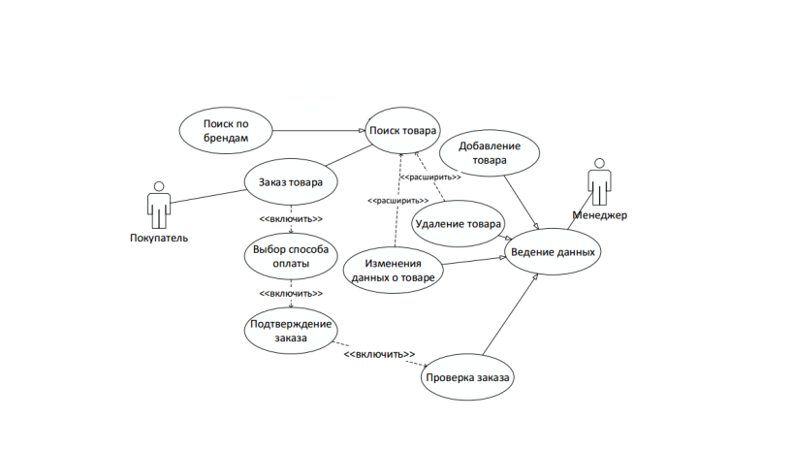
Рисунок 1 – Диаграмма вариантов использования «Интернет-магазина»
    - ER-диаграмма
ER-диаграмма (Entity-Relationship diagram) - это графическое представление структуры базы данных, которое показывает сущности (entities), атрибуты (attributes) и связи (relationships) между сущностями.
ER-диаграмма помогает описать логическую организацию данных и их взаимосвязи в системе. Она состоит из прямоугольников, представляющих сущности, овалов, представляющих атрибуты, и линий, представляющих связи между сущностями.
ER-диаграмма используется для визуального представления структуры и связей между сущностями (entities) в базе данных. Она помогает разработчикам и аналитикам визуализировать логическую модель данных и понять, как сущности взаимодействуют друг с другом.
Главная цель ER-диаграммы - описать сущности, их атрибуты и связи между ними. Она позволяет лучше понять основные сущности системы, их атрибуты и способы взаимодействия. Важными компонентами ER-диаграммы являются:
- Сущности (entities): представляют объекты или концепции, о которых хранится информация в базе данных. Например, для интернет-магазина сущностями могут быть "Товар", "Категория", "Заказ" и т.д.
- Атрибуты (attributes): описывают характеристики каждой сущности. Например, для сущности "Товар" атрибутами могут быть "Название", "Цена", "Описание" и т.д.
- Связи (relationships): определяют связи и зависимости между сущностями. Например, связь "Заказ" может быть связана с сущностью "Товар" для указания, какие товары входят в заказ.
Преимущества использования ER-диаграммы включают:
- Ясное представление структуры данных: ER-диаграмма помогает визуализировать связи между сущностями и их атрибутами, что делает структуру данных более понятной и легко воспринимаемой.
- Определение требований к базе данных: ER-диаграмма позволяет определить необходимые сущности, атрибуты и связи, что помогает уточнить требования к базе данных и разработать эффективную структуру.
- Разработка базы данных: ER-диаграмма является основой для проектирования и создания физической базы данных. Она помогает разработчикам определить таблицы, поля и связи, необходимые для хранения данных.
В целом, ER-диаграмма является мощным инструментом для моделирования данных и является неотъемлемой частью процесса разработки баз данных. Она помогает улучшить понимание структуры данных и обеспечить эффективную работу.
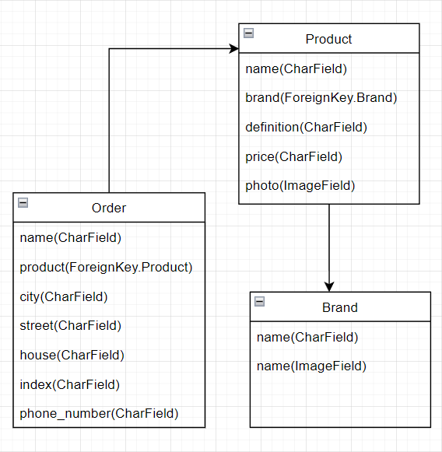
Рисунок 2 - Структура базы данных

3 Инкрементное конструирование
В данном дипломном проекте используется инкрементное конструирование для разработки интернет-магазина по продаже мобильных устройств. Инкрементное конструирование (incremental development) - это подход к разработке программного обеспечения, основанный на поэтапном добавлении функциональности и постепенном расширении продукта.
Процесс разработки интернет-магазина осуществляется поэтапно, с учетом постепенного добавления функциональности и улучшений. В каждой итерации происходит добавление нового функционала, анализ результатов и внесение необходимых изменений. Это позволяет улучшать и дорабатывать продукт по мере его развития, учитывая обратную связь от пользователей и возможные изменения требований.
Инкрементное конструирование позволяет достичь следующих преимуществ:
- Постепенное внедрение функциональности: Каждая итерация добавляет новый функционал, что позволяет более гибко и контролируемо внедрять изменения в систему.
- Быстрые результаты: Каждая итерация приводит к конкретному результату, что позволяет получать быструю обратную связь и демонстрировать промежуточные результаты клиенту или заказчику.
- Гибкость и адаптивность: В случае изменения требований или обнаружения проблем, инкрементное конструирование позволяет быстро внести изменения и улучшения в продукт.
- Управление рисками: Постепенное добавление функциональности и тестирование на каждом этапе позволяют своевременно выявлять и устранять проблемы и риски.
Использование инкрементного конструирования в разработке интернет-магазина позволяет создать гибкую и эволюционирующую систему, а также обеспечить более эффективное управление проектом и достижение конечных целей.

3.1 Технологии и средства разработки
Для создания макета сайта была выбрана онлайн программа “Figma”. Она отлично подходит для выполнения данного проекта, так-как ее функционала предостаточно для реализации всех задуманных целей.
Были создано четыре основных страниц и их последовательность:
- Главная страница
- Категории
- Страница товара
- Заказ
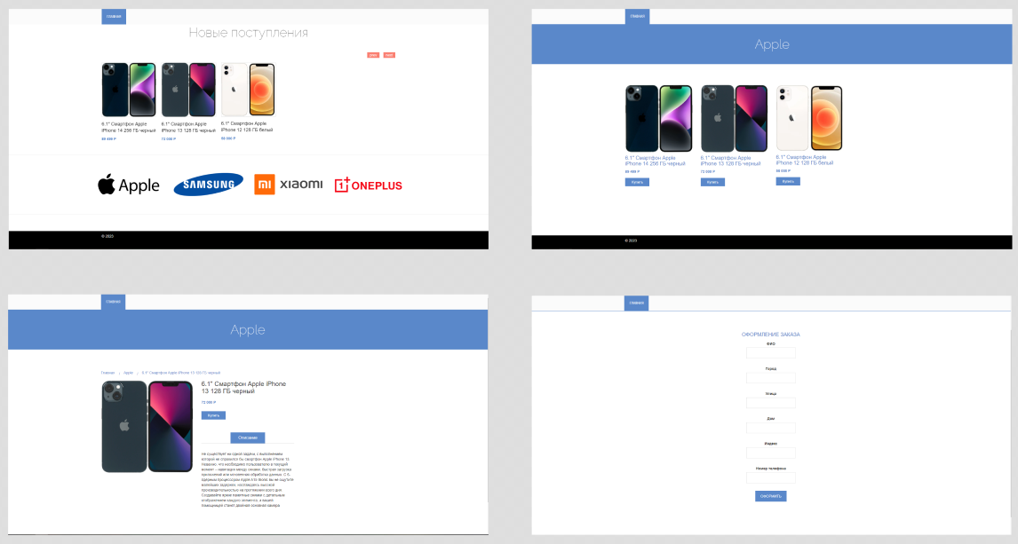
Рисунок 3 – Макет интернет-магазина мобильных устройств
  - Технология клиент-сервер
В данном дипломном проекте технология клиент-сервер применяется для создания и функционирования интернет-магазина по продаже мобильных устройств. Архитектура проекта включает клиентскую и серверную составляющие.
Клиентская часть представляет собой пользовательский интерфейс, через который пользователи взаимодействуют с магазином. Это может быть веб-интерфейс, разрабатываемый с использованием HTML, CSS и JavaScript, или мобильное приложение для платформы iOS или Android. Клиентская часть отображает информацию о товарах, позволяет осуществлять поиск, добавлять товары в корзину и оформлять заказы.
Серверная часть отвечает за обработку запросов от клиентов и предоставление необходимых данных. В данном проекте серверная часть реализована с использованием фреймворка Django на языке программирования Python. Django обеспечивает мощный инструментарий для разработки веб-приложений и обработки запросов от клиентов. Серверная часть обрабатывает запросы на получение списка товаров, информации о конкретном товаре, добавлении товаров в корзину, оформлении заказов и другие функциональности, связанные с работой интернет-магазина.
Технология клиент-сервер позволяет эффективно организовать взаимодействие между клиентами и сервером, обеспечивая быстрый доступ к данным и обработку операций. Она также позволяет легко масштабировать систему для обслуживания большого количества пользователей и управлять централизованной базой данных товаров, заказов и других данных, необходимых для работы интернет-магазина.
Обмен информацией между клиентом и сервером происходит благодаря сетевым протоколам в интернете. Каждой услуге соответствует определенный протокол, их предостаточно. Запросы, отсылаемые клиентом, классифицируют как http сообщения. Здесь четко указано, какие сведения нужно предоставить, в каком оформлении. Серверное устройство после анализа и обработки запроса, обычно отвечает html документом – дает свой http ответ.
Сообщение от клиента поступает с дополнительными данными, чтобы серверу было понятно, как с ним работать. Ответ машины также отправляется с кодами помимо полезных запрашиваемых данных, чтобы браузер оценил понятливость аппаратно-программного комплекса при обработке его запроса.
Смотря, на каком уровне осуществляется взаимосвязь клиента с сервером, отсылаемые сообщения браузером упаковываются по-разному. Как будто они оборачиваются клиентом в несколько слоем обертки. После того, как послание поступило серверной станции, она приступает к разворачиванию всех этих слоев, проводит анализ информации и сбор данных.
Говоря больше о технологии клиент-сервер, следует уточнить, что браузер первый выходит на контакт и делает запрос серверной машине, которая лишь предоставляет услуги в ответ на сообщения и указывает, какие условия нужно при этом соблюдать. Разные компьютерные устройства используют, чтобы установить программное обеспечение клиента и серверного оборудования. Но есть случаи, когда они работали на одном ПК.
Когда на одном сайте одновременно находятся несколько посетителей, к серверу в один момент обращается много клиентов. Однако одномоментное поступление запросов ограничено мощностью и возможностями серверных устройств, а также характером отправляемых сообщений.

3.3 Инструментальные средства разработки
Прежде чем начать разработку нам понадобиться настроить программное окружения для возможности осуществления запуска и корректного функционирования «Интернет-магазина мобильных устройств».
Окружение данного проекта включает в себя:
1.Интерпретируемый язык программирования Python
2.Среда разработки PyCharm IDE community
3.Фреймворк Django
4.Bootstrap
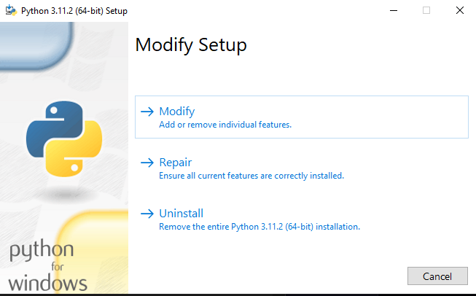
Рисунок 4 – Установка Python
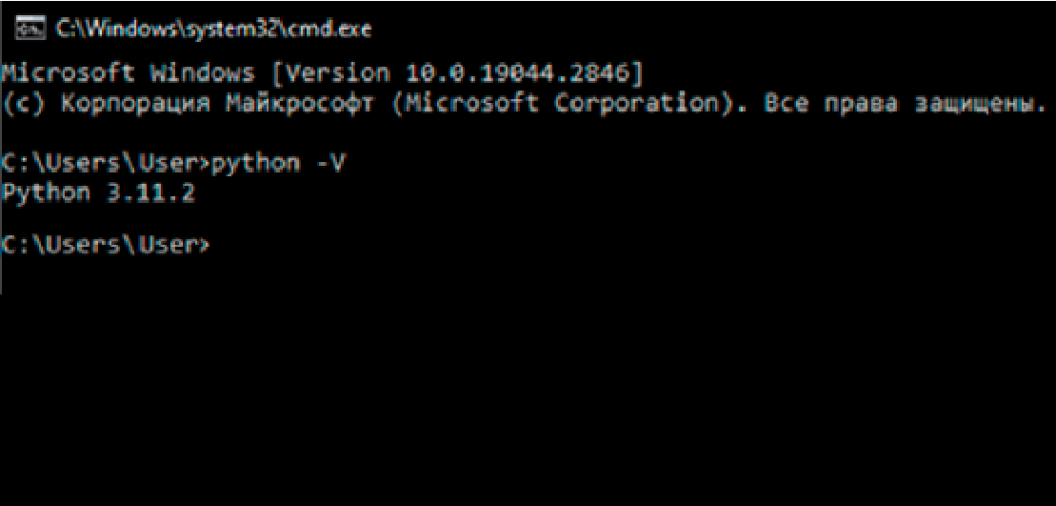
Рисунок 5 – Проверка установки python
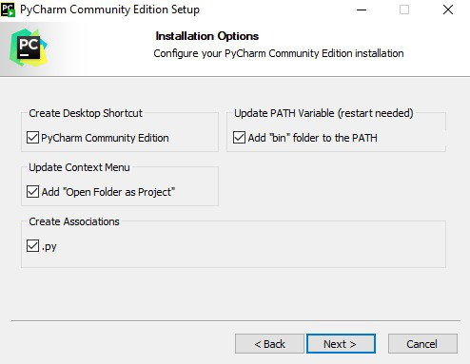
Рисунок 6 – Настройка установки PyCharm
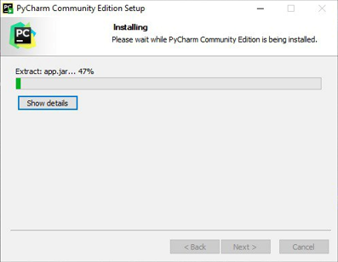
Рисунок 7 – Установка PyCharm

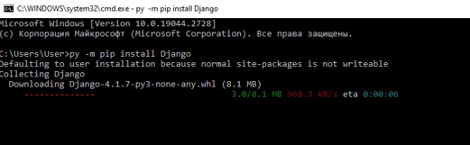
Рисунок 8 – Устанавливаем фреймворк “Django”

3.4 Разработка frontend части
Для разработки вёрстки был использован язык разметки HTML, а также специальные стили и скрипты Bootstrap для JavaScript и CSS.
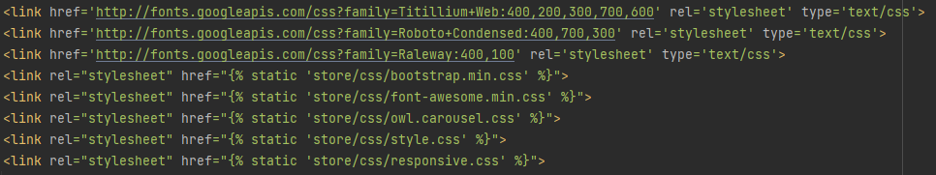
Рисунок 9 – Подключение стилей и шрифтов.
Подключение стилей и шрифтов ( Рис.9 ) нужно для:
- Определения внешнего вида и оформления веб-страницы.
- Установки определенных шрифтов для текстового контента, чтобы создать желаемый визуальный эффект и обеспечить согласованность в оформлении текста на странице.
- Применения стилей, таких как цвета, размеры, отступы, рамки и другие атрибуты, для управления внешним видом различных элементов на странице.
- Создания согласованного и профессионального визуального облика веб-сайта.
Подключение стилей и шрифтов играет важную роль в создании эстетически привлекательных, функциональных и профессиональных веб-страниц, которые привлекают и удерживают внимание посетителей сайта.

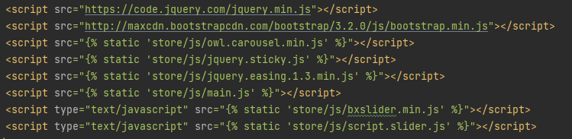
Рисунок 10 – Подключение необходимых JS скриптов.
Подключение необходимых JS скриптов ( Рис.10 ) помогает создать динамичный, интерактивный и более функциональный веб-сайт, улучшить пользовательский опыт и предоставить широкий спектр возможностей для взаимодействия с пользователем и обработки данных.
Вот некоторые из основных причин подключения JS скриптов:
- Взаимодействие с пользователем: JS позволяет создавать интерактивные элементы на странице, такие как формы, кнопки, слайдеры, выпадающие списки и другие элементы, с которыми пользователь может взаимодействовать и выполнять различные действия.
- Асинхронная загрузка данных: JS позволяет загружать данные с сервера асинхронно без необходимости перезагрузки всей страницы. Это позволяет обновлять содержимое страницы динамически, отображать новую информацию или реагировать на действия пользователя без прерывания работы страницы.
- Валидация данных: JS может использоваться для проверки и валидации данных, введенных пользователем в формы перед отправкой на сервер. Это помогает предотвратить отправку некорректных данных и повышает качество пользовательского взаимодействия.
- Анимации и визуальные эффекты: JS позволяет создавать анимации, переходы между страницами, визуальные эффекты и адаптивное поведение элементов на странице. Это помогает сделать веб-сайт более привлекательным.

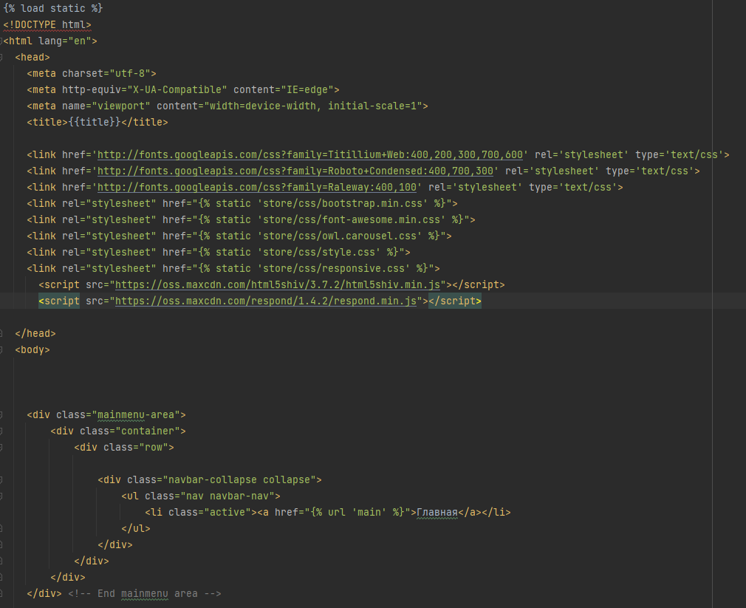
Рисунок 11 – Структура base.html.
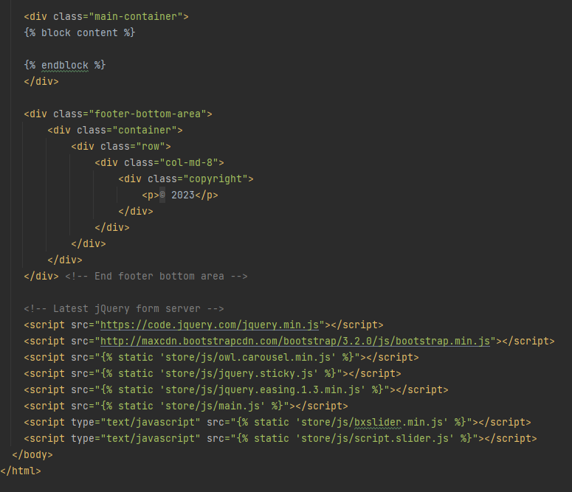
Рисунок 12 – Структура base.html.
Структура base.html ( Рис. 11,12 ) представляет собой основной шаблон (или базовый шаблон) для создания других страниц в веб-приложении. В нем определена общая структура и элементы, которые будут использоваться на всех или большинстве страниц.
Ключевые элементы структуры base.html:
- Теги <head> содержат метаданные, такие как кодировка символов, настройки просмотра, заголовок страницы и подключение внешних стилей (в данном случае, styles.css).
- В теге <body> определены основные блоки страницы: заголовок (<header>), основное содержимое (<main>) и подвал (<footer>).
- Внутри блока <header> обычно располагается навигационное меню, которое будет отображаться на всех страницах сайта.
- Блок <main> содержит блок {% block content %}, который представляет собой область, которая будет заменена на конкретное содержимое каждой отдельной страницы.
- Тег <script> в конце страницы подключает внешний скрипт (script.js), если это необходимо.
Структура base.html предоставляет общую структуру и элементы для всех страниц в веб-приложении, а блоки с помощью {% block %} предоставляют возможность переопределения и вставки специфического содержимого на каждой отдельной странице, которая будет наследовать base.html.

3.5 Разработка backend части
Для серверной части отлично подходит интерпретируемый язык Python и фреймворк “Django”. Это один из самых удобных, практичных и легких в понимании языков программирования. Помимо обработки больших данных его также активно используют в веб-разработке.
Django MVT – модель, шаблон и представление.
MVT (Model View Template) — это шаблон проектирования программного обеспечения. Django MVT – это набор из трех компонентов: Model, View и Template (модель, шаблон и представление). Модель отвечает за обработку базы данных.
Шаблон — это уровень представления, который полностью обрабатывает часть пользовательского интерфейса. Представление используется для выполнения бизнес-логики и взаимодействия с моделью для переноса данных и отображения шаблона.
Хотя Django следует шаблону MVC, но сохраняет свои собственные соглашения. Таким образом, управление осуществляется самим фреймворком.
Нет отдельного контроллера, и полное приложение основано на представлении модели и шаблоне. Вот почему это называется приложением MVT.
Для проекта потребуется разработать 4 маршрута:
index – главная страница
brand – сортировка по производителю
detail – страница товара
order – оформление заказа
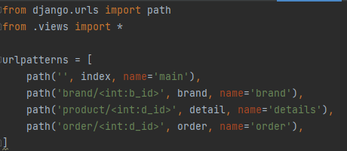
Рисунок 13 – Маршруты store
Маршруты ( Рис.13 ) в контексте интернет-магазина определяют набор URL-адресов, по которым пользователи могут перемещаться и получать доступ к различным страницам и функциям магазина.

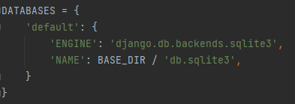
Рисунок 14 – Подключение к базе данных
В Рисунке 14 , Здесь ENGINE: django.db.backends.sqlite3 указывает, что используется база данных SQLite, а NAME задает путь к файлу базы данных SQLite. В приведенном примере файл базы данных будет создан в корневой папке проекта с именем db.sqlite3.
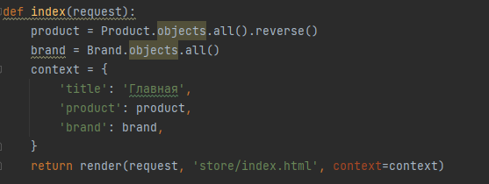
Рисунок 15 – Функция представление главной страницы
Функция представления ( Рис.15 ) для главной страницы интернет-магазина выполняет следующие задачи:
- Обрабатывает запросы пользователей, поступающие на главную страницу магазина.
- Извлекает необходимые данные из базы данных или других источников данных.
- Формирует контекст данных, которые будут переданы в шаблон для отображения.
- Возвращает HTTP-ответ с отрендеренным шаблоном и переданным контекстом данных.

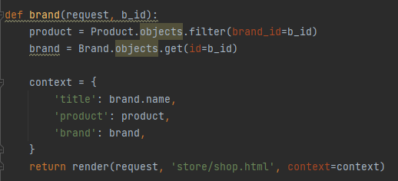
Рисунок 16 – Функция представление производителя
Функция представления для страницы производителя ( Рис.16 ) в интернет-магазине обрабатывает запросы, извлекает данные о производителе и связанные товары, формирует контекст данных и возвращает HTTP-ответ с отрендеренным шаблоном и переданным контекстом.
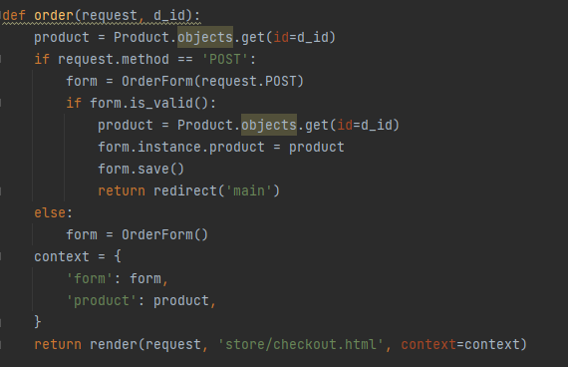
Рисунок 17 – Функция представление заказа
Функция представления для страницы оформления заказа ( Рис. 17 ) в интернет-магазине обрабатывает запросы получает информацию о товарах, адресе доставки и других деталях заказа от пользователя, выполняет проверку и обработку этих данных, создает запись о заказе в базе данных и возвращает HTTP-ответ с подтверждением оформления заказа или сообщением об ошибке.
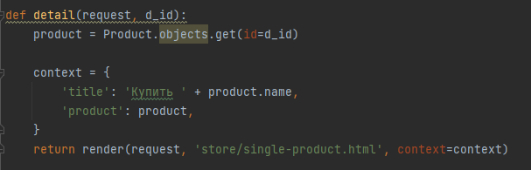
Рисунок 18 – Функция представление деталей о товаре
Функция представления для страницы деталей о товаре ( Рис.18 ) в интернет-магазине обрабатывает запросы, извлекает информацию о конкретном товаре из базы данных или других источников данных, формирует контекст данных для отображения на странице, и возвращает HTTP-ответ с отрендеренным шаблоном и переданным контекстом данных.

Реализация базы данных

4.1 Понятие базы данных
Базу данных (БД) можно определить как унифицированную совокупность данных, совместно используемую различными задачами в рамках некоторой единой автоматизированной информационной системы (ИС).
Предметной областью принято называть часть реального мира, подлежащую изучению с целью организации управления в этой сфере и последующей автоматизации процесса управления. В рамках данной книги для нас в первую очередь представляют интерес предметные области, так или иначе связанные со сферой экономики и финансов.
Объектом называется элемент информационной системы, сведения о котором хранятся в базе данных. Иногда объект также называют сущностью (от англ, entity). Классом объектов называют их совокупность, обладающую одинаковым набором свойств.
Атрибут — это информационное отображение свойств объекта. Каждый объект характеризуется некоторым набором атрибутов.
Ключевым элементом данных называются такой атрибут (или группа атрибутов), который позволяет определить Значения других элементов-данных. Запись данных (англ, эквивалент record) — это совокупность значений связанных элементов данных.
Первичный ключ — это атрибут (или группа атрибутов), который уникальным образом идентифицируют каждый экземпляр объекта (запись). Вторичным ключом называется атрибут (или группа атрибутов), значение которого может повторяться для нескольких записей (экземпляров объекта). Прежде всего вторичные ключи используются в операциях поиска записей.
Процедуры хранения данных в базе должны подчиняться некоторым общим принципам, среди которых в первую очередь следует выделить:
o целостность и непротиворечивость данных, под которыми понимается как физическая сохранность данных, так и предотвращение неверного использования данных, поддержка допустимых сочетаний их значений, защита от структурных искажений и несанкционированного доступа;
o минимальная избыточность данных обозначает, что любой элемент данных должен храниться в базе в единственном виде, что позволяет избежать необходимости дублирования операций, производимых с ним.
Программное обеспечение, осуществляющее операции над базами данных, получило название СУБД - система управления базами данных. Очевидно, что его работа должна быть организована таким образом, чтобы выполнялись перечисленные принципы.

4.2 Модели организации данных
Набор принципов, определяющих организацию логической структуры хранения данных в базе, получил название модели данных. Модели баз данных определяются тремя компонентами:
- допустимой организацией данных;
- ограничениями целостности;
- множеством допустимых операций.
В теории систем управления базами данных выделяют модели четырех основных типов: иерархическую, сетевую, реляционную и объектно-реляционную.
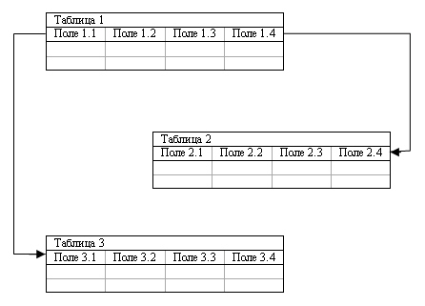
Рисунок 19 – Схема реляционной модели данных

4.3 Язык SQL
В разработанной реляционной модели были определены как требования к организации таблиц, содержащих данные, так и язык, позволяющий работать с ними. Впоследствии этот язык получил название SQL (Structured Query Language - структурированный язык запросов). SQL был впервые реализован фирмой I в начале 70-х годов двадцатого века под названием Structures English Query Language (SEQUEL). Он был ориентирован на управление прототипом реляционной базы данных IBM-System R. В дальнейшем SQL стал стандартом de facto языка работы с реляционными базами данных. Этот его статус был впервые зафиксирован в 1986 году Американским национальным институтом стандартов (ANSI). Другими достаточно известными стандартами SQL стали стандарты ANSI SQL-92 ISO SQL-92, X/Open. В составе SQL могут быть выделены следующие группы инструкций:
- язык описания данных - DDL (Data Definition Language);
- язык манипулирования данными - DML (Data Manipulation Language);
- язык управления транзакциями.
Инструкции DDL предназначены для создания, изменения и удаления объектов базы данных. Их описание приведено в табл. 3.
Таблица 3 - Инструкции языка определения данных (DDL)
Инструкция | Назначение
CREATE | Создание новых объектов (таблиц, полей, индексов и т. д.)
DROP | Удаление объектов
ALTER | Изменение объектов
Инструкции DML позволяют выбирать данные из таблиц, а также добавлять, удалять и изменять их. Их описание приведено в табл. 4.

Таблица 4 - Основные предложения языка SQL
Инструкция | Назначение
FROM | Указывает имя таблицы, из которой должны быть отобраны данные
WHERE | Специфицирует условия, которым должны удовлетворять выбираемые данные
GROUP BY | Определяет, что выбираемые записи должны быть сгруппированы
HAVING | Задает условие, которому должна удовлетворять каждая группа отобранных записей
ORDER BY | Специфицирует порядок сортировки записей

4.4 Выбор СУБД
Система управления базами данных (СУБД) – это комплекс программно-языковых средств, позволяющих создать базы данных и управлять данными. Иными словами, СУБД — это набор программ, позволяющий организовывать, контролировать и администрировать базы данных. Большинство сайтов не могут функционировать без базы данных, поэтому СУБД используется практически повсеместно.
Основные функции СУБД:
управление данными во внешней памяти (на дисках);
управление данными в оперативной памяти с использованием дискового кэша;
журнализация изменений (сохранение истории), резервное копирование и восстановление базы данных после сбоев;
поддержка языков БД (язык определения данных, язык манипулирования данными).
Из всех СУБД, для разработки базы данных для колледжа была выбрана база данных SQLite.
SQLite — это внутрипроцессная библиотека, которая реализует автономный, бессерверный, не требующий настройки транзакционный механизм базы данных SQL. Исходный код для SQLite имеется в открытом доступе, позволяет модифицирование и является бесплатным.
Преимущества SQLite:
- Открытость.
- Отсутствие потребности в администрировании.
- Простая процедура подключения.
- Высокая производительность, при достаточном объеме ОЗУ.
- Возможность шифрования данных.
- Малый размер (около 400кб).
- Автономность.
- Интуитивно понятный интерфейс.
- Нулевая конфигурация.
- Удобные форматы запросов/данных;

  - Разработка
База данных состоит из 3 таблиц:
- Product(ключ-id) – содержит информацию о продукте. Включает
в себя следующие поля: id, name, brand(внешний ключ), definition, price, photo;
- Brand(ключ-id) – информация о производителях. Включает в себя следующие поля: id, name, photo;
- Order(ключ-id) – содержит информацию о покупателе, сделавшим заказ. Включает в себя поля: id, name, product(внешний ключ), city, street, house, index, phone_number.
Рисунок 20 - Структура базы данных

4.5.1 Структура таблиц базы данных
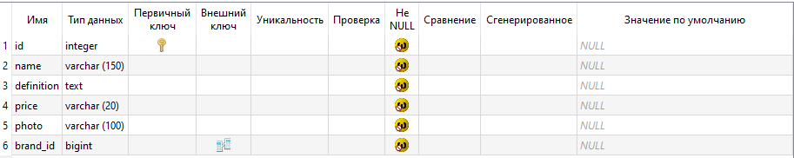
Рисунок 21 - Структура таблицы Product

Содержит информацию о продукте. Включает в себя следующие поля: id, имя, производитель(внешний ключ), описание, цена, фото.

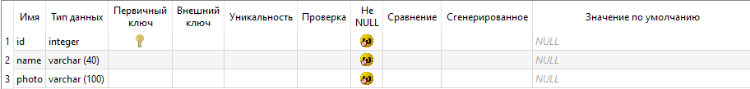
Рисунок 22 - Структура таблицы Brand
Содержит информацию о производителях. Включает в себя следующие поля: id, имя, фото.

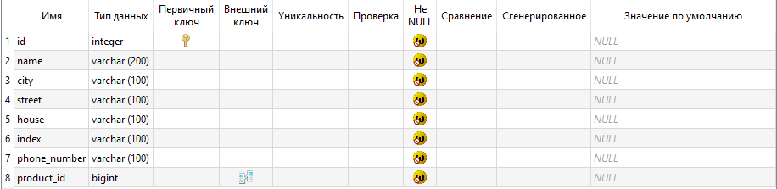
Рисунок 23 - Структура таблицы Order
Содержит информацию о покупателе, сделавшим заказ. Включает в себя поля: id, ФИО, товар (внешний ключ), город, улица, дом, индекс, и номер телефона.

5 Экономическая часть

5.1 Расчет трудоемкости разработки программного продукта
В рамках этого этапа проводится расчет затрат времени на выполнение работ по созданию программного продукта. Все работы, требующиеся для разработки программы, можно разделить на 2 группы:
Составление необходимого перечня работ и кодирование
В разработку программного продукта входит следующий перечень работ:
- Постановка проблемы;
- Описание предметной области;
- Программирование и реализация Web-страниц, БД и т.п.;
- Отладка приложения;
- Документирование.
Установка оценок времени продолжительности работ
Для расчета ожидаемого времени выполнения работ возьмем значения времени выполнения при благоприятных условиях и при неблагоприятных условиях и произведем вычисления, взяв среднее арифметическое от оптимистичной и пессимистичной оценок.
Таблица 5 – Расчет трудоемкости внедрения программного продукта
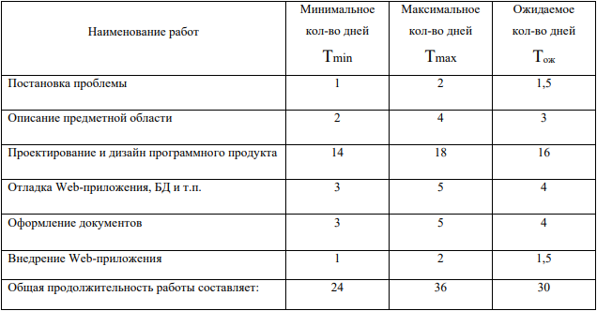
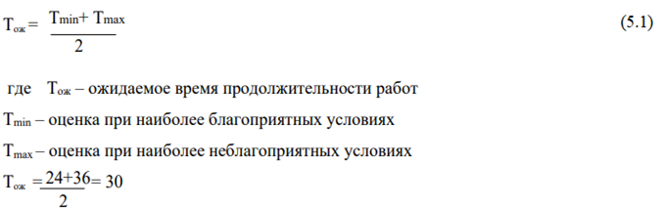
Ожидаемое время выполнения работ по разработке программного продукта = 30 дней (или 1 месяц).

5.2 Расчет себестоимости и цены разработки программного продукта
Себестоимость разработки информационной системы - это, как правило, совокупность затрат на разработку программного продукта. Затраты на разработку программы подразделяются на следующие статьи расходов:
- Материальные затраты;
- Основная заработная плата;
- Начисления на оплату труда;
4) Накладные расходы.

5.3 Методика расчета статей калькуляции

5.3.1 Расчет материальных затрат
В статье «Материальные затраты» предусмотрены примерные затраты на материалы, применяемые при использовании данного программного продукта на предприятии.
Расчет стоимости материальных затрат произведен в таблице 6.
Таблица 6 – Расчет стоимости материальных затрат
Наименование материала | Количество комплектов, шт. | Цена руб.
USB-флеш-накопитель | 1 | 1000,0
Бумага | 1 | 500,0
Картридж для принтера | 1 | 4000,0
Ручка шариковая | 1 | 50,0
Всего |  | 5550,0
Расчет заработной платы программиста
Расчет ЗП программиста производится в соответствии с трудоемкостью разработки программного продукта.
Данные для расчета:
- Оклад – 60000,0 руб.;
- Плановый фонд рабочего времени за месяц – 176 часов (22 дня);
- Стимулирующая надбавка – 50%;
- Тарифная ставка.
Часовая тарифная ставка (С_{ч}) определяется:
(5.2)
где Ф_{рв} – плановый фонд рабочего времени за месяц, из расчета 22
рабочих дня по 8 часов.
С_{ч} = 60000/176 = 341 руб. в час
Основная заработная плата программиста за разработку программы составит:
ЗП_{осн} = С_{ч} ∙ Т_{ож} час (5.3)
ЗП_{осн} = 341 ∙ (30 ∙ 8) = 81840 руб.;
ЗП_{доп} = ЗП_{осн} ∙ 0,5 (5.4)
ЗП_{доп} = 81840 ∙ 0,5 = 40920 руб.
Затраты на оплату труда:
ЗП_{общ} = ЗП_{осн} + ЗП_{доп} (5.5)
ЗП_{общ} = 81840+40920 =122760 руб.
Страховые взносы с заработной платы – 30%:


Стр.взн. = ЗПобщ ∙30,0 , (5.6)
100

122760∙30,0
Стр. взн. = 100 = 36828 руб.
Расчет накладных расходов
В статью включены затраты, связанные с обслуживанием и организацией производства. В данном случае – это расходы на электроэнергию, потребляемую компьютером за время разработки программы и амортизационные отчисления.
Таблица 7 – Затраты на электроэнергию
Вид оборудования | Мощность, кВт/час | Стоимость, кВт/час | Время работы оборудования  Т_{ож} (час) | Сумма затрат, руб.
ПК | 1 | 5 | 250 | 1250
Итого | - | - | - | 1250
В таблице 7 выполнены расчеты по затрате ресурсов на электроэнергию по формуле:
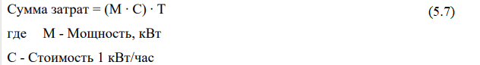
Т - Время работы оборудования, Т_{ож} час
В таблице 8 рассчитана сумма амортизационных отчислений за период разработки программного продукта.
Таблица 8 – Амортизационные отчисления
Вид оборудования | Первоначальная стоимость, руб. | Количество рабочих месяцев | Норма амортизации % | Сумма амортизационных отчислений, руб.
ПК | 80000 | 1 | 12,5 | 833,30
Итого | - | - | - | 833,30
Сумма амортизационных отчислений за период разработки, определяются по следующим формулам:
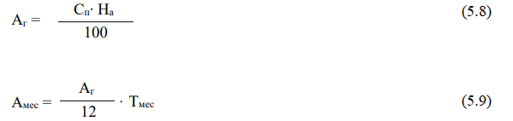
где С_{п} – первоначальная стоимость оборудования, рублей;
Н_{а} – годовая норма амортизации;
Т_{мес} – трудоемкость разработки программы, месяцы;
12 – количество календарных месяцев в году;
Сумма накладных расходов = затраты на электроэнергию + амортизационные отчисления.
Сумма накладных расходов = 1250+833,30 = 2083,30 руб.
Расчет калькуляции затрат на разработку программного продукта
Расчет калькуляции затрат наглядно представлен в таблице 9
«Калькуляция затрат на разработку программного продукта» и на рисунке 24.
Таблица 5 - Калькуляция затрат на разработку программного продукта
Статья затрат | Сумма затрат, руб.
Материальные затраты | 5550
Общая сумма з/п | 122760
Отчисления на страховые взносы | 36828
Накладные расходы | 2083,30
Итого: | 167221,30

Рисунок 24 - Затраты на разработку программного продукта.

5.3.2 Определение цены программного продукта
Процент рентабельности (условно) – 18%
Прибыль рассчитывается по формуле:
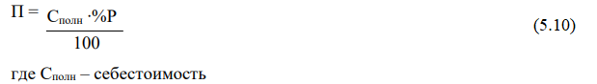
Р - процент рентабельности
П =167221,30*18/100 = 30099,83 руб.
Цена программного продукта равна сумме полной себестоимости и прибыли:
Ц = Сполн + П (5.11)
Ц =167221,30 + 30099,83 = 197321,13 руб.
Цена программного продукта с НДС (ставка 20%):


НДС =

197321,13 *20/100 = 39464,23
100

Ц ∙20

(5.12)

НДС = 39464,23

Цена с НДС = 197321,13 + 39464,23= 236785,36 руб.
Предполагаемая стоимость программного продукта составляет 236785,36 рублей.
Для создания интернет-магазина по продаже мобильных устройств «meta-mobile store» необходимы такие специалисты, как: дизайнеры, разработчики, менеджеры, которым необходимо выплачивать заработную плату.
Для начинающего специалиста с экономической точки зрения, продать продукт за 236785,36 рубля – отличный шаг в индустрию IT. Я считаю, что данный продукт конкурентоспособен на рынке и сможет быстро окупиться.

ЗАКЛЮЧЕНИЕ
Проведенные исследования позволяют сформировать мнение, что на сегодняшний день web-технологии активно развиваются. Регулярно создается огромное количество web-сайтов. Разработчику предоставляется большой выбор средств и технологий.
На рынке существует множество систем управления сайтами, от простых в освоении и свободно распространяемых, до систем профессионального уровня и требующих высоких навыков в сфере разработки. Как правило, более серьезные системы управления web-сайтами являются платными или имеют платные модули.
При разработке интернет-магазина особое внимание необходимо уделять его дизайну. Ведь у посетителя интернет-магазина сможет сложиться первое впечатление обо всей компании и важно, чтобы оно было положительным.
Существуют различные правила выбора цветовой гаммы, расположения основных элементов на страницах интернет-магазина, а так же минимальные требования по функциональности интернет-магазина. Соблюдение всех правил и требований залог успешного создания интернет-магазина.
В рамках выполненной выпускной квалификационной работы был разработан сайт Интернет-магазин «meta-mobile store» по продаже мобильных устройств.
Сайт построен так, чтобы пользователь легко ориентировался в продукте, самостоятельно добавлял и редактировал контент, а также блоки новостей, информеры и т.д.
Продукт включает в себя полную информацию о компании, виде деятельности, содержит информация о товарах с расценками и возможностью приобрести его различными способами оплаты. Сайт содержит полезные инструменты работы такие как, поиск по товару, часто задаваемые вопросы, фильтр по категориям. Данный сайт является адаптивным под такие современные устройства как смартфоны, планшеты, ноутбуки и мониторы, что непосредственно является более доступным и удобным для большего количества пользователей.
В работе рассмотрен процесс разработки web-сайта средствами самописной CMS. В ходе выполнения были освоены языки программирования: Python, JavaScript, CSS, а также работа с базами данных SQLite.
В результате выполнения дипломного проекта были решены следующие задачи: 1. Выявлено требования к сайту. 2. Произведен анализ средств для разработки сайта. 3. Разработана структура сайта. 4. Реализована разработанная модель средствами web-технологий. 5. Сайт наполнен контентом. Сайт реализован на локальном хостинге, а вскоре будет размещен и в сети.
Разработан интуитивно понятный интерфейс в соответствии с требованиями. Таким образом, поставленные задачи решены, цель работы достигнута. В ходе исследования была изучена предметная область. Были выбраны и использованы инструменты необходимые для разработки интернет-магазина по продаже мобильных устройств.

СПИСОК ИСПОЛЬЗОВАННЫХ ИСТОЧНИКОВ
- Аткинсон Л. SQLite. Библиотека профессионала [Текст] / Л. Аткинсон. — Москва: Вильямс, 2015. — 624 c.
- Богачев К. Ю. Основы параллельного программирования [Текст] / К. Ю. Богачев. — Москва: Бином, 2015. — 342 c.
- Богачев К. Ю. Основы параллельного программирования [Текст]: учебное пособие / К. Ю. Богачев. — Москва: Бином, 2014. — 342 c.
- Воройский Ф. С. Информатика. Новый систематизированный толковый словарь [Текст] / Ф. С. Воройский. — Москва: ФИЗМАТЛИТ, 2016. — 923 c.
- Гаевский А. Ю. 100% самоучитель. Создание web-страниц и webсайтов. HTML и JavaScript [Текст] / А. Ю. Гаевский, В. А. Романовский. — Москва: Триумф, 2013. — 464 c.
- Глушков В. М. Введение в кибернетику [Текст] / В. М. Глушков. — Москва: ЦНИИ информации, 2013. — 633 c.
- Гулиа Н. В. Основы вычислений и программирования в пакете MathCAD PRIME [Текст]: учебное пособие / Н. В. Гулиа, В. Г. Клоков, С. А. Юрков. — Санкт-Петербург: Лань, 2016. — 224 c.
- Дакетт Дж. HTML и CSS. Разработка и дизайн web-сайтов [Текст] / Дж. Дакетт. — Москва: ЭКСМО, 2013. — 480 с.
- Дакетт Дж. Основы web-программирования с использованием HTML, XHTML и CSS [Текст] / Дж. Дакетт. — Москва: ЭКСМО, 2013. — 768 c.
- Дорогов В. Г. Основы программирования на языке С [Текст]: учебное пособие / В. Г. Дорогов, Е. Г. Дорогова. — под общ. ред. проф. Л. Г. Гагарина. — Москва: ИД ФОРУМ, НИЦ ИНФРА-М, 2013. — 224 c.
- Дубовик Е.В. Web на практике. CSS, HTML, JavaScript, MySQL, PHP для fullstack-разработчиков / Дубовик Е.В., Никольский А.П. — М.: Издательство Наука и Техника, 2021.
- Иванов С. Статья «Как работает система фильтров» сайта [Элек- 57 тронный ресурс]. — Режим доступа: http://xandeadx.ru/blog/drupal/292 (дата обращения: 17.11.2017).
- Китинг Д. Flash MX. Искусство создания web-сайтов [Текст] / Д. Китинг. — Москва: ТИД ДС, 2014. — 848 c.
- Конверс Т. Python и MySQL. Библия пользователя [Текст] / Т. Конверс. — Москва: Вильямс, 2015. — 752 c.
- Кролл А. Комплексный web-мониторинг [Текст] / А. Крол. — Москва: ЭКСМО, 2013. — 768 c.
- Кузнецов М. В. Python. Практика создания web-сайтов [Текст] / М. В. Кузнецов. — Москва: БХВ-Петербург, 2016. — 493 c.
- Макнейл П. Web-дизайн. Книга идей web-разработчика [Текст] / П. Макнейл. — Москва: ТИД ДС, 2014. — 288 c.
- Меле Антонио DJANGO 4 в примерах / Меле Антонио. - М.: Издательство ДМК Пресс, 2023.
- Мэтиз Эрик Изучаем Python: программирование игр, визуализация данных, веб-приложения. / Мэтиз Эрик — 3-е изд., М.: Издательство Питер, 2022.
- Мержевич В. Самоучитель HTML. Фоновая картинка [Электронный ресурс]. — Режим доступа: http://htmlbook.ru/faq/kak-rastyanut-fon-na-vsyushirinu-okna (дата обращения: 23.11.2017).
- Мерсер Д. Drupal 6. Создание надежных и полнофункциональных web-сайтов, блогов, форумов, порталов и сайтов-сообществ [Текст] / Д. Мерсер. — Москва: Вильямс, 2016. — 272 c.
- Окулов С. М. Основы программирования, перераб [Текст] / С. М. Окулов. — Москва: Бином, 2015. — 336 c.
- Петров А. Распределенные данные. Алгоритмы работы современных систем хранения информации / Петров А. — М.: Издательство Юрайт, 2021.
- Пирамидин А. Учебник HTML [Электронный ресурс]. — Режим доступа: http://ru.html.net/tutorials/html/ (дата обращения: 20.11.2017).
- Попов Е. Интернет-магазин под ключ [Электронный ресурс]. — Режим доступа: http://www.nntt.org/viewtopic.php?f=998&t=208733 (дата обращения: 10.11.2017).
- Пряжинская В. Г. Компьютерное моделирование в управлении водными ресурсами [Текст] / В. Г. Пряжинская, Д. М. Ярошевский, Л. К. Левит- 58 Гуревич. — Москва: Триумф, 2013. — 973 c.
- Сарычев А. Идеально! Как создать и переделать свой сайт. Правильный подход и передовые техники разработки [Текст] / А. Сарычев. — Москва: Паблишер, 2013. — 369 с.
- Фастунов С. 10 советов по юзабилити сайта, основанных на результатах исследований [Электронный ресурс]. — Режим доступа: http://ruseller.com/lessons.php?id=760 (дата обращения: 18.11.2017).
- Хохлов С. Юзабилити и SEO, юзабилити сайта, разработка юзабилити [Электронный ресурс]. — Режим доступа: http://www.masiev.com/ articles/prodvizhenie-i-raskrutka-sajtov/juzabiliti-i-seo-juzabiliti-sajta-razrabotkajuzabiliti (дата обращения: 23.11.2017).
- Черпаков И. В. Основы программирования: учебник и практикум для прикладного бакалавриата [Текст] / И. В. Черпаков. — Люберцы: Юрайт, 2016. — 279 c.
- Черпаков И.В. Основы программирования: учебник и практикум для СПО [Текст] / И. В. Черпаков. — Люберцы: Юрайт, 2016. — 219 c.
- Яргер Р. Дж. MySQL и mSQL: Базы данных для небольших предприятий и Интернета [Текст] / Р. Дж. Яргер, Дж. Риз, Т. Кинг. — Москва: Символ-Плюс, 2015. — 560 c.

ПРИЛОЖЕНИЕ
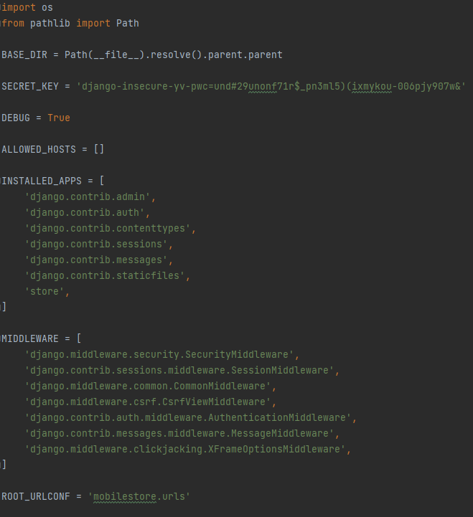
Рисунок 25 – settings.py проекта
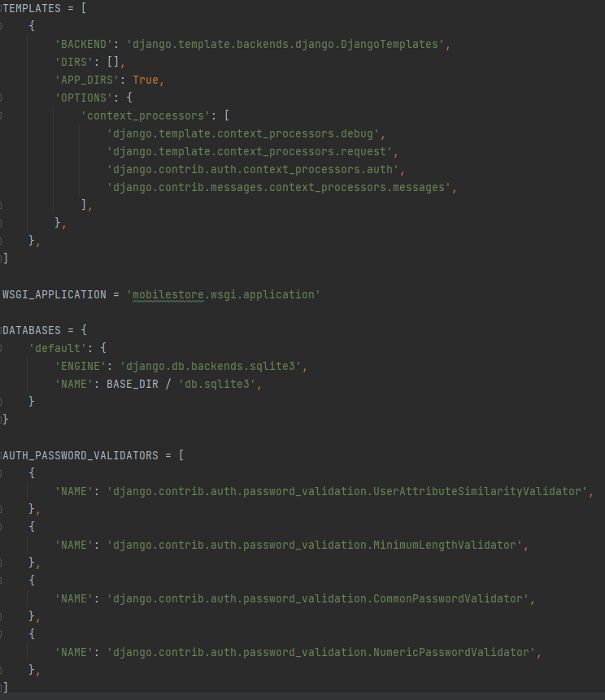
Рисунок 26 – settings.py проекта

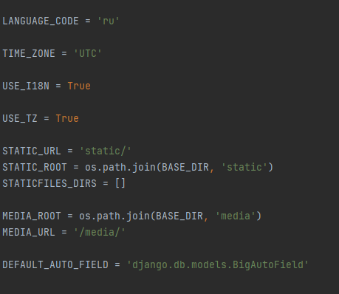
Рисунок 27 – settings.py проекта
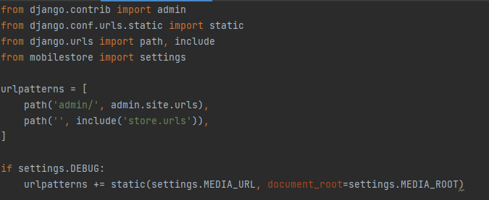
Рисунок 28 – urls.py проекта
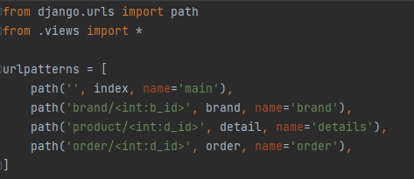
Рисунок 29 – urls.py приложения store

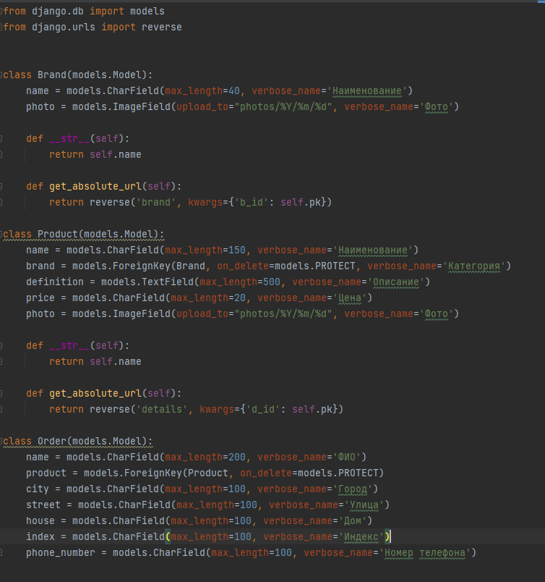
Рисунок 30 – models.py приложения store
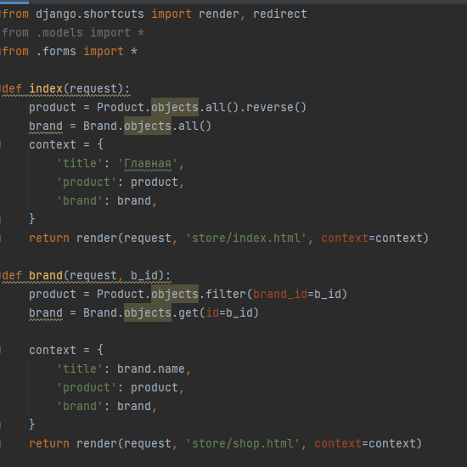
Рисунок 31 – views.py приложения store
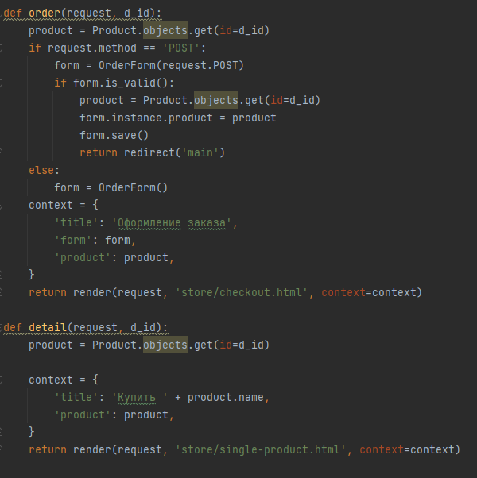
Рисунок 32 – views.py приложения store

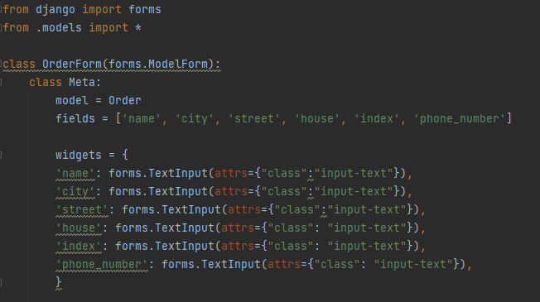
Рисунок 33 – forms.py приложения store
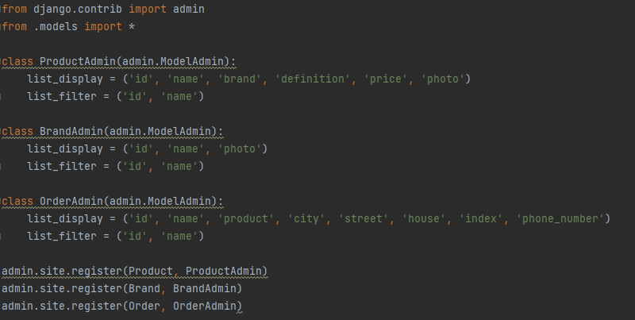
Рисунок 34 – admin.py приложения store

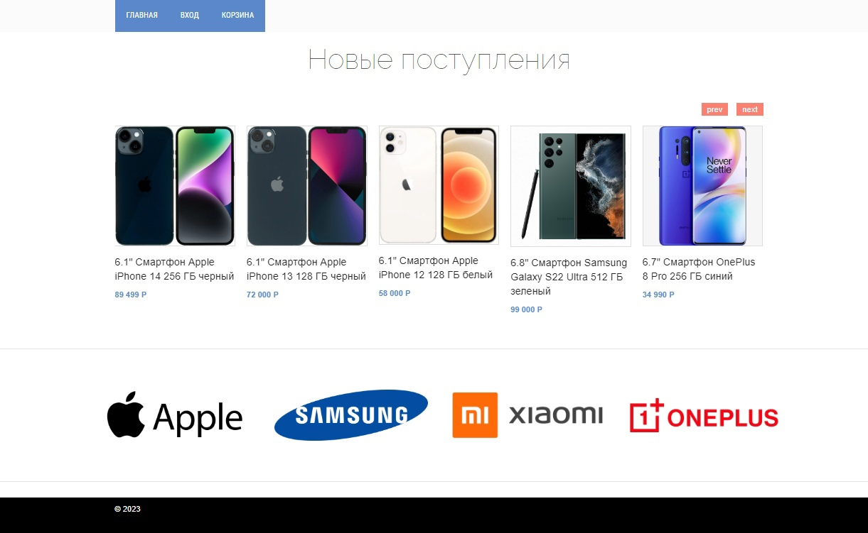
Рисунок 35 – Дизайн главной страницы
На главной странице этого магазина ( Рис.35 ) располагаются блоки с информацией, которые помогают пользователям быстро и удобно найти нужный товар и сделать покупку. Такие, как блок с основными категориями товаров, который позволяет пользователям быстро перейти к нужной или понравившийся категории товаров; Блок с популярными или рекомендуемыми товарами, который помогает пользователям найти наиболее популярные и интересные предложения.

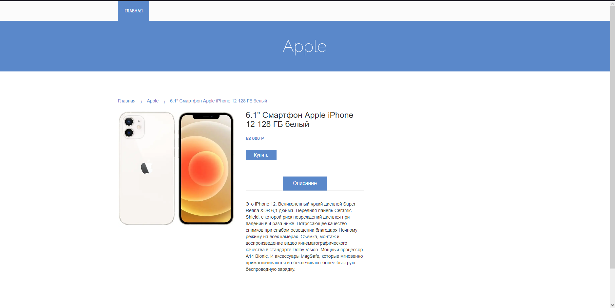
Рисунок 36 – Страница товара
Страница товара ( Рис.36 ) содержит детальную информацию о конкретном товаре и должна быть максимально информативной и привлекательной.
На странице товара располагаются следующие элементы:
- Название товара, которое является главным заголовком страницы.
- Изображение товара, которое позволяет пользователю увидеть товар во всей красе.
- Цена товара, которая является одним из главных аргументов в пользу покупки. Важно показать пользователю, что он получает за свои деньги.
- Описание товара, которое содержит детальную информацию о характеристиках товара, его преимуществах и возможных недостатках. Описание может быть как кратким, так и подробным.
- Кнопка "Купить", которая позволяет добавить товар в корзину и перейти к оформлению заказа.
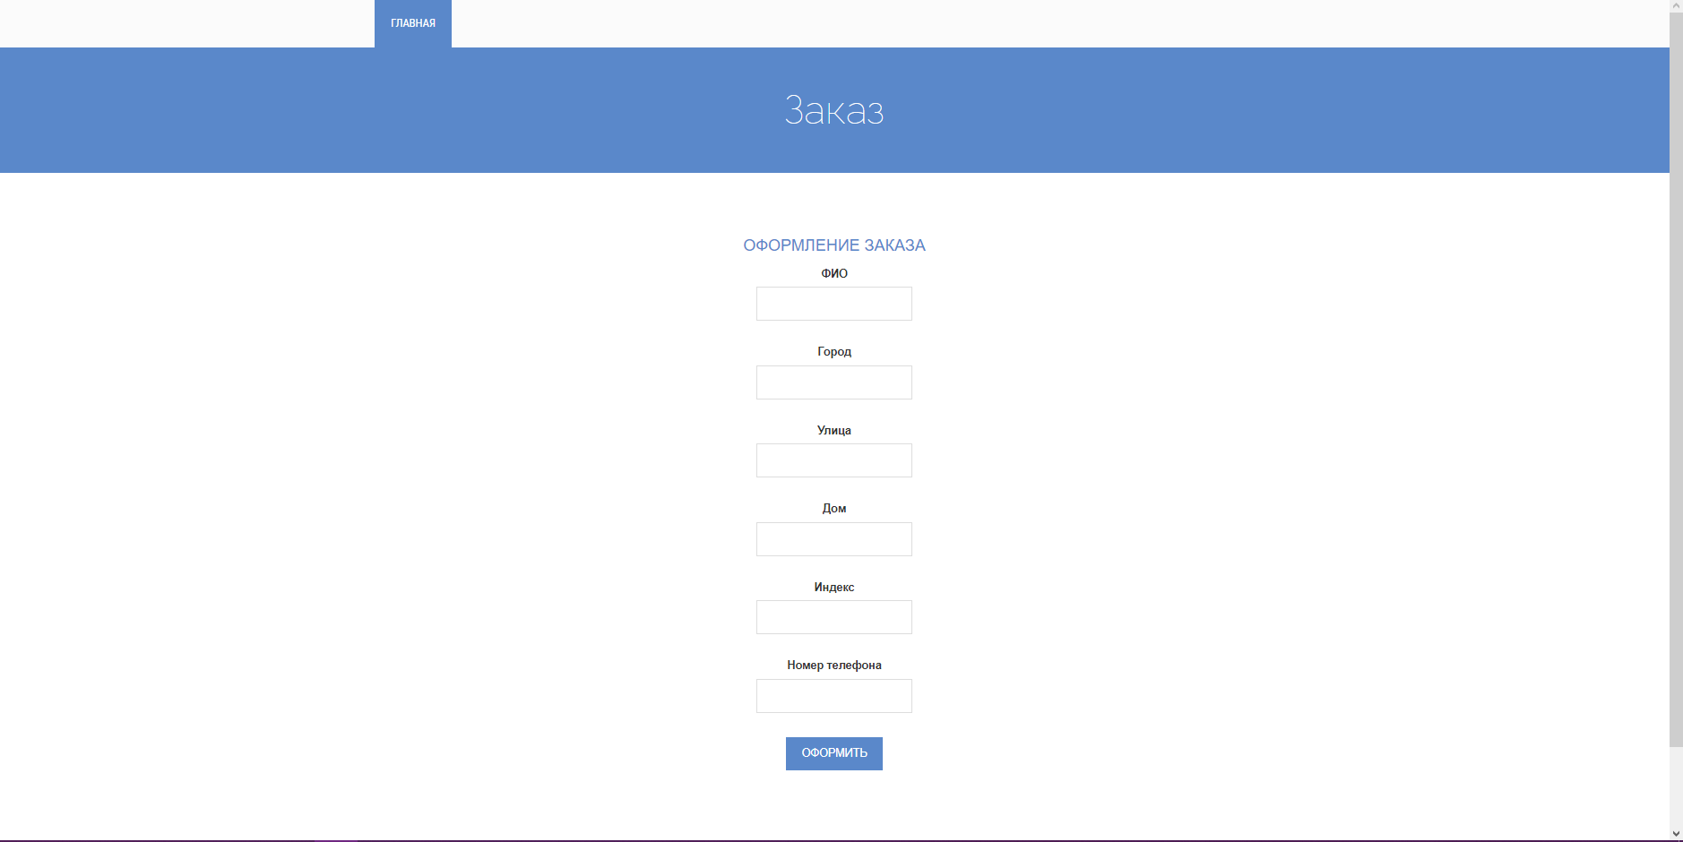
Рисунок 37 – Страница оформления заказа
Страница оформления заказа ( Рис.37 ) – это последний этап покупки в интернет-магазине, на котором пользователь заполняет форму с персональными данными.
На странице находятся следующие элементы:
- Форма для заполнения контактной информации клиента, включающая в себя такие поля, как ФИО, адрес доставки, индекс и номер телефона.
- Кнопка "Оформить заказ", которая позволяет клиенту подтвердить свой заказ и перейти к оплате.
Страница оформления заказа должна быть максимально простой и интуитивно понятной для клиентов, чтобы они могли быстро и удобно оформить свой заказ.

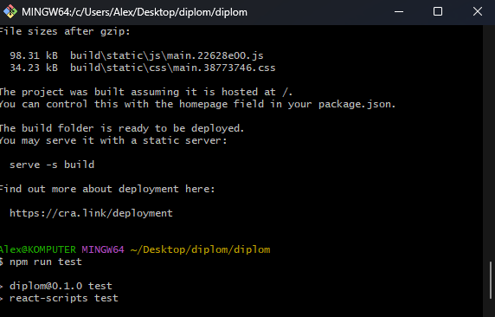
Рисунок 38 – Тестирование программы на выявление ошибок
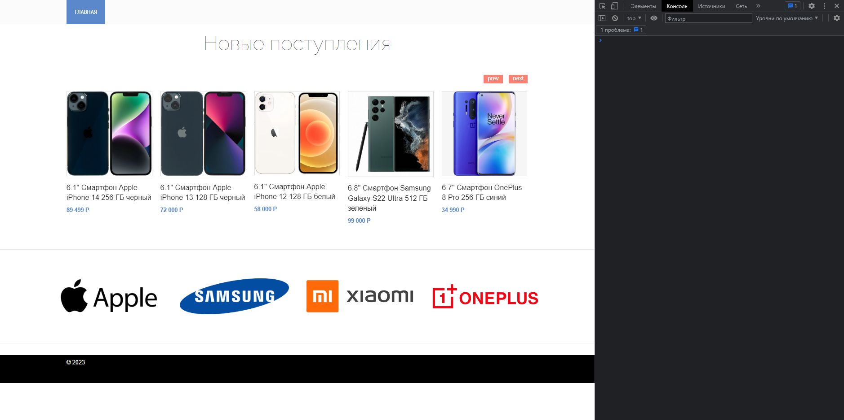
Рисунок 39 – Тестирование на наличие ошибок в консоли браузера
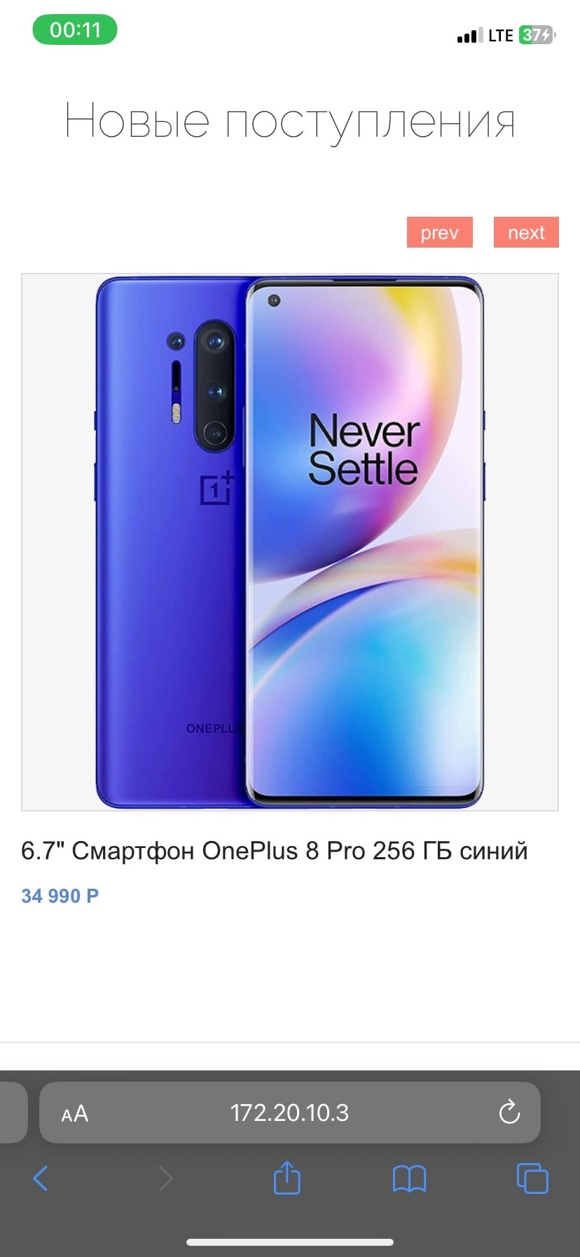
Рисунок 40 – Тестирование на адаптивность
Необходимо убедиться в наличии адаптивного дизайна ( Рис. 40 ), который обеспечивает корректное отображение сайта на разных устройствах и разрешениях экранов.
Тестирование должно проводиться как на стороне сервера, так и на стороне клиента. Проверка должна включать работу серверов, скорость загрузки и обработки данных, а также проверку клиентской части сайта, корректность отображения контента и доступность сайта для пользователей с различными устройствами и браузерами.

